МИНИCTEPCTBO НАУКИ И ВЫСШЕГО ОБРАЗОВАНИЯ

РОССИЙСКОЙ ФЕДЕРАЦИИ

Федеральное государственное автономное

образовательное учреждение высшего образования

«СЕВЕРО-КАВКАЗСКИЙ ФЕДЕРАЛЬНЫЙ УНИВЕРСИТЕТ»

Кафедра инфокоммуникаций

**Отчет по лабораторной работе №2**

**Работа с множествами в языке Python**

**По дисциплине «Теории программирования и алгоритмизации»**

Выполнил студент группы ИВТ-б-о-20-1

Плотников Д. В. « »_________20__г.

Подпись студента___________

Работа защищена « »____________20__г.

Проверил Воронкин Р. А. ________

(подпись)

Ставрополь 2021

**Цель работы:** приобретение навыков по работе с множествами при написании программ с помощью языка программирования Python версии 3.x.

**Ход работы**

1. Создал новый собственный репозиторий. Ссылка на репозиторий: https://github.com/Dmitry-15/9_laba.git.
2. С помощью команды git clone клонировал удаленный репозиторий на свой ПК. Дополнил файл .gitignore необходимыми правилами для работы с IDE PyCharm.
3. Проработал пример лабораторной работы.

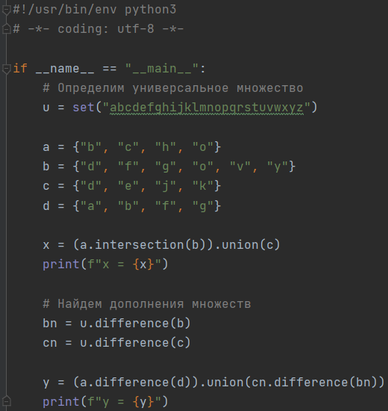

Рисунок 1. Код примера

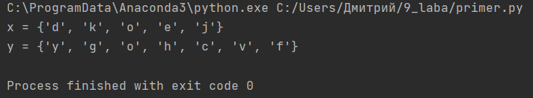

Рисунок 2. Выполнение примера

**Задание 1**

1. Условие задачи: подсчитайте количество гласных в строке, введенной с клавиатуры с использованием множеств.

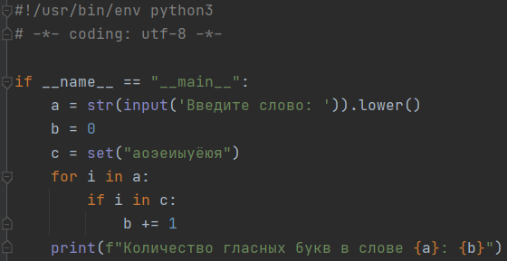

Рисунок 3. Код задания 1

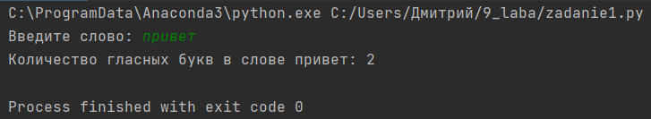

Рисунок 4. Выполнение задания 1

**Задание 2**

1. Условие задачи: определите общие символы в двух строках, введенных с клавиатуры.

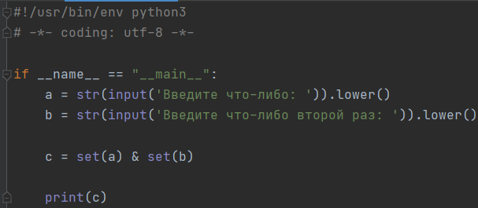

Рисунок 5. Код задания 2

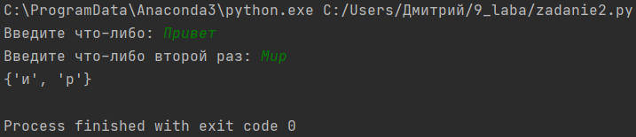

Рисунок 6. Выполнение задания 2

**Индивидуальное задание**

**Вариант 14**



Рисунок 7. Условие задачи

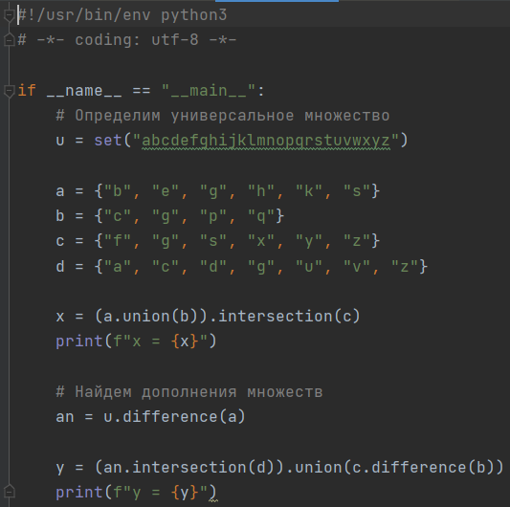

Рисунок 8. Код индивид. задания

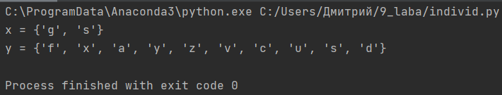

Рисунок 9. Выполнение индивид. задания

**Контрольные вопросы**

1. Что такое множества в языке Python?

Множеством в языке программирования Python называется неупорядоченная совокупность уникальных значений.

1. Как осуществляется создание множеств в Python?

Сделать это можно, просто присвоив переменной последовательность значений, выделив их фигурными скобками. Существует и другой способ создания множеств, который подразумевает использование вызова set.

1. Как проверить присутствие/отсутствие элемента в множестве?

При помощи команд in/not in соответственно.

1. Как выполнить перебор элементов множества?

For a in {set}

Print(a)

1. Что такое set comprehension?

Генератор, позволяющий заполнять списки, а также другие наборы с учётом некоторых условий.

1. Как выполнить добавление элемента во множество?

При помощи тега add.

1. Как выполнить удаление одного или всех элементов множества?

Есть 3 тега одиночного удаления элемента: remove, pop, discard. Чтобы очистить множество полностью используют команду clear.

1. Как выполняются основные операции над множествами: объединение, пересечение, разность?

Объединение при помощи тега union.

Пересечение при помощи тега intersection.

Разность при помощи тега difference.

1. Как определить, что некоторое множество является надмножеством или подмножеством другого множества?

Определение подмножества: тег issubset.

Определение надмножества: тег issuperset.

1. Каково назначение множеств frozenset?

Значения из этого набора нельзя удалить, как и добавить новые.

1. Как осуществляется преобразование множеств в строку, список, словарь?

В строку при помощи тега join; в список при помощи тега list; а в словарь при помощи тега dict.

**Вывод:** в ходе выполнения лабораторной работы успешно приобрел навыки по работе с множествами при написании программ с помощью языка программирования Python3.